Иллюстрационный материал
к докладу по дипломному проекту

«Разработка стратегии развития муниципального образования»

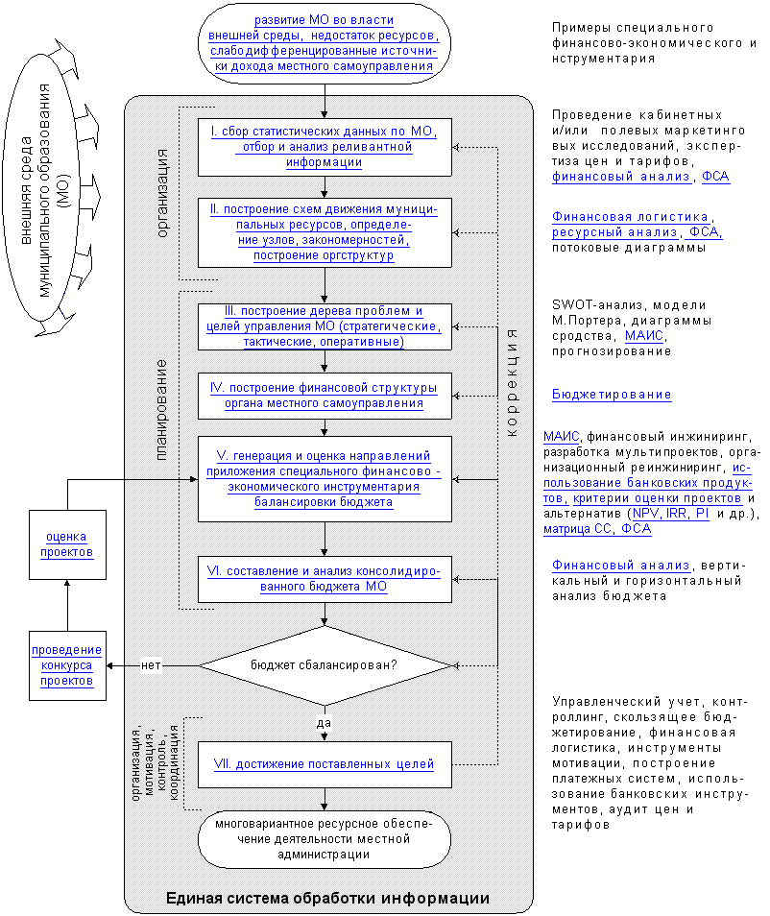

Рис. 1. Методика разработки стратегии социально-экономического развития муниципальных образования

Рис. 2 Динамика среднемесячной заработной платы работников Московской области и Чеховском районе Московской области

Рис.3 Уровень инфляции за период январь-июль 2007 г.,
(в % за аналогичный период 2006 г.)

Рис.4. Индекс производства промышленной продукции по видам в 2007 г ( в % за аналогичный период 2006 г.).

Рис.5. Производство основных видов продукции животноводства в хозяйствах Чеховского района Московской области и Московской области в 2006-2007 гг.

Таблица 1

Анализ сильных и слабых сторон, возможностей и потенциальных угроз для развития Чеховского района Московской области

Сильные стороны | Возможности
Политически стабильный регион с высоким доверием населения. Высокое качество административного управления. | Благоприятные условия для активного проведения социально-экономических преобразований и привлечение инвестиций.
Бездотационный, самодостаточный регион | Высокий уровень финансовой самостоятельности в решении проблем социально-экономического развития региона
Удобное географическое положение, стратегическое пересечение важнейших железнодорожных и автомобильных магистралей, близость аэропортов | Условия для развития бизнеса, повышения конкурентоспособности и инвестиционной привлекательности
Низкий уровень накопленного долга, хорошая кредитная история, высокая диверсификация собственных доходов бюджета | Использование бюджета в качестве инструмента экономического роста
Устойчивый экономический рост на протяжении последних лет | Дополнительный приток долгосрочных инвестиционных ресурсов, создание условий для устойчивого расширения массового внутреннего спроса и стабильного повышения уровня жизни
Значительные масштабы накопленных основных производственных фондов в промышленном и строительном комплексах, наличие промышленных центров с развитой производственной инфраструктурой | Основа для роста валового продукта и налогового потенциала республики, освоения конкурентоспособных видов продукции
Благоприятные природно-климатические условия для отдыха и оздоровления жителей и гостей района | Развитие туристической отрасли, сохранение условия для здоровья населения
Слабые стороны | Внутренние угрозы
Агропромышленный комплекс не имеет возможности полностью обеспечивать потребности населения Чеховского района в основных продуктах питания | Недостаточное удовлетворение потребностей населения в продуктах питания, отсутствие конкурентоспособности сельскохозяйственных и предприятий пищевой промышленности
Недостаточно развитая информационная открытость района | Недостаток доступа населения к информационным ресурсам, отсутствие условий для расширения деловых связей
Высокий уровень имущественной дифференциации населения | Слабый платежеспособный спрос
Ограниченность минерально-сырьевых ресурсов района, отсутствие стратегических видов полезных ископаемых | Сужение возможностей привлечения инвестиций
Недостаточно развитая научная и инновационная база | Сдерживание возможностей инновационного роста экономики, недостаточно интенсивное внедрение передовых технологий
Изношенность инженерной инфраструктуры | Неустойчивое функционирование жилищно-коммунального хозяйства, опасность возникновения чрезвычайных ситуаций, снижение уровня обеспеченности населения жилищно-коммунальными услугами, ухудшение качества питьевой воды
Неразвитость инвестопроводящих структур | Низкий уровень развития механизмов кредитования реального сектора экономики, невозможность привлечения ресурсов для обновления основных фондов
Значительные различия в социально-экономическом развитии сельского и городского населения, необходимость высоких инфраструктурных расходов | Отставание в экономическом развитии, увеличение неравного доступа населения к основным социально-экономическим благам и услугам
Продолжение табл.1
Потенциальные внешние угрозы для Чеховского района
Недостаточная развитость экономики Чеховского района, его высокая зависимость от общероссийской экономической конъюнктуры, тарифной политики естественных монополий
Возможность ослабления конкурентных позиций производителей промышленной и сельскохозяйственной продукции района при вступлении России в ВТО и интеграции в мировую экономику
Изменение налоговых взаимоотношений не всегда в интересах местного самоуправления может привести к сокращению поступлений средств из областного бюджета и уменьшению собственной доходной базы района

Таблица 2
Мероприятия по совершенствованию нормативно-правовой базы
№ | Наименование мероприятий | Сроки выполнения | Содержание мероприятия
Раздел I. Повышение качества жизни, развитие образовательного, культурного, духовного потенциалов населения Чеховского района Московской области.
1. | Развитие новых форм организации образования | 2007-2009 | Разработка районной целевой программы «Развитие сети учреждений образования в Чеховском муниципальном районе»
2. | Организация отдыха и досуговой деятельности детей и подростков | 2007-2009 | Разработка проектов постановления о рационализации досуговой деятельности
3. | Сохранение, реставрация и использование памятников истории и культуры местного значения | 2007-2009 | Разработка проектов постановлений «Об объектах культурного наследия (памятниках истории культуры) Чеховского муниципального района
4. | Решение проблемы эффективности системы здравоохранения, достижения экономичности и сбалансированности медицинского обслуживания | 2008 | Разработка проектов постановлений по рационализации системы предоставления медицинской помощи
5. | Сохранение и развитие материально-технической базы для занятий физической культуры и спортом | 2007-2008 | Разработка проектов нормативно-правовых актов в целях совершенствования организации физического воспитания детей и учащейся молодежи
Продолжение табл. 3.2
6. | Совершенствование материально-технической базы в сфере социальной защиты населения | 2008-2009 | Разработка проектов решений в том числе: «О потребительской корзине», «О защите инвалидов» и др.
2. Развитие инженерной инфраструктуры и реформирование жилищно-коммунального хозяйства
7. | Создание условий для привлечения инвестиционных ресурсов | 2008-2009 | Разработка проекта решения «Об инвестиционной деятельности в Чеховском районе Московской области»
8. | Реструктуризация объектов жилищно-коммунального хозяйства | 2008 | Разработка проекта решений о реформировании объектов жилищно-коммунального хозяйства
Продолжение табл.2
3. Повышение конкурентоспособности экономики
9. | Разработка комплекса мероприятий по развитию агропромышленного комплекса Чеховского района, оказания поддержки личным подсобным хозяйствам | 2007-2008 | Разработка районной целевой программы «Развитие агропромышленного комплекса Чеховского района Московской области»
10. | Создание эффективного механизма реализации кадровой политики в агропромышленной сфере | 2007-2008 | Разработка решений в области кадрового обеспечения агропромышленного комплекса Чеховского района, Разработка районной целевой программы «Развитие агропромышленного комплекса Чеховского района Московской области»
11. | Стимулирование предпринимательской деятельности, развитие малого и среднего бизнеса | 2008 | Разработка решений в области поддержки малого и среднего предпринимательства
Убыточное предприятие ЖКХ

Реорганизация МУП

Предоставление платных услуг
Формирование ТСЖ
Проведение конкурсов на обслуживание жилого фонда
Открытие магазина при МУП
Открытие касс по сбору коммунальных платежей
Конкурсы среди управляющих организаций

Механизация обслуживания жилого фонда

Прибыльное, развивающееся предприятие, оказывающее широкий спектр качественных услуг по обслуживанию и эксплуатации жилого фонда

Рис. 6. Последовательность действий достижения безубыточности предприятия ЖКХ Чеховского района Московской области

Таблица 3
Годовые затраты тепловой энергии в жилом здании*
Месяц | Расход по коллективным датчикам, Гкал |  |  | По счетам энергоснабжающей организации
Месяц | Отопление | Горячее водоснабжение | Итого | В Гкал | В процентах к расходу до данным счетчикам
Январь | 1654 | 81 | 1735 | 2660 | 65 %
Февраль | 1300 | 79 | 1379 | 2500 | 55 %
Март | 953 | 83 | 1036 | 1400 | 74 %
Апрель | 607 | 80 | 687 | 1300 | 53 %
Май | 0 | 81 | 81 | 320 | 25 %
Июнь | 0 | 77 | 77 | 88 | 88 %
Июль | 0 | 0 | 0 | 70 | 0
Август | 0 | 68 | 68 | 75 | 91 %
Сентябрь | 0 | 70 | 70 | 100 | 70 %
Октябрь | 589 | 74 | 663 | 1500 | 44 %
Ноябрь | 688 | 72 | 760 | 1600 | 48 %
Декабрь | 1300 | 72 | 1372 | 2040 | 67 %
За год | 7091 | 837 | 7928 | 13653 | 58 %
* По данным МУП «Коммунальные услуги» Чеховского района Московской области

Таблица 4
Сравнение эффективности установки коллективных и поквартирных датчиков
 |  | Коллективные датчики | Квартирные датчики
1. | Количество приборов учета | 84 | 5040
2. | Стоимость одного прибора, включая установку, тыс. руб. | 7,4 | 0,6
3. | Капитальные вложения, тыс. руб. | 621,6 | 3024
4. | Оплата одного Гкал, тыс. руб. | 1,1 | 1,1
5. | Экономия, тыс. руб./год | 1385,5 | 2771
6. | Отчисления на проверку, реновацию, содержание и ремонт датчиков | 50 % | 50 %
7. | Чистая экономия | 692,8 | 1385,5
8. | Рентабельность вложений п.7/п.3*100 | 111,5 % | 45,8 %
9. | Окупаемость, лет п.3/п.7 | 0,9 | 2,2

